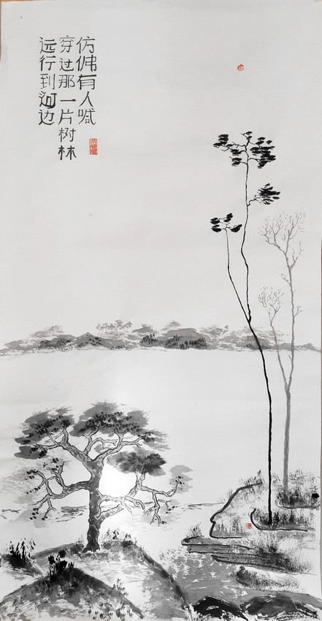
Игорь Бурдонов

ДРЕВОВОРОТ

февраль 2020

- Будто кто зовёт
Пройти среди деревьев
На дальний берег

仿佛有人喊
穿过那一片树林
远行到河边

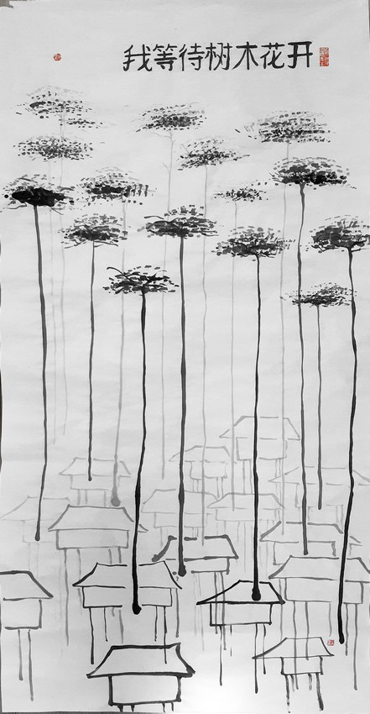
- Я жду, когда зацветут цветы деревьев

我等待树木花开

Я жду, когда зацветут цветы деревьев,
и на землю опустится круг зеркального неба.
Я встану лицом на юг,
буду слушать летящий звук возвращения крыльев.
Я жду, когда потекут ручьи воды,
и восточные ветры зажгут бронзовые огни.
Все дороги-пути зарастут зеленой травой.
Вижу я, как траву эту мнут круги колес.

У коней копыта тонкие.
А задние ноги белые.

Повозка доверху полная деревянных книг.
Погонщика резкий крик.
Слепящий бронзовый блик.
Обманчивый миг распался на свет и тень,
на дымку и крик кукушки,
на красные маки и звон цикад.
Я жду, когда застучат листы деревянных книг
грядущему наперекор.
И воздух опустится с гор на гладь озер.
Я жду, когда упадут плоды деревьев,
и кверху поднимется круг зеркального неба.
Я встану лицом на юг,
буду слушать летящий звук покидающих крыльев.
Я жду, когда потекут дожди воды,
и с запада ветры зажгут бронзовые огни.
Над гладью озер туман.
Тяжелой росы холодны одежды.
Трава надежды — глухой бурьян.
Я жду, когда засвистят снеговые ветра,
и в недвижимый лунный сад войдет земля.

Я жду, когда закипит вода для чая.
Я все забыл — я листаю
листы деревянных книг.
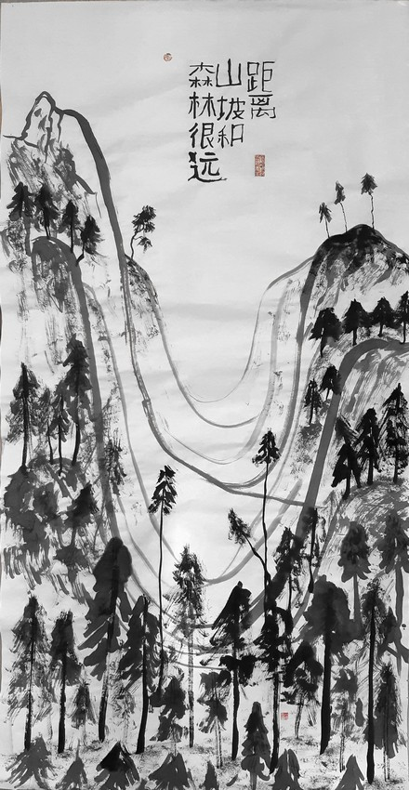
- Склоны гор вдалеке и лес

距离山坡和森林很远

Я стою под сосной одинокой.
Склоны гор вдалеке и лес.
Половинка Луны невысоко
светит с самого края небес.

Заскучаю и сразу вспомню
облик милой моей жены.
Длится дума моя о доме...
Ты свети, половинка Луны

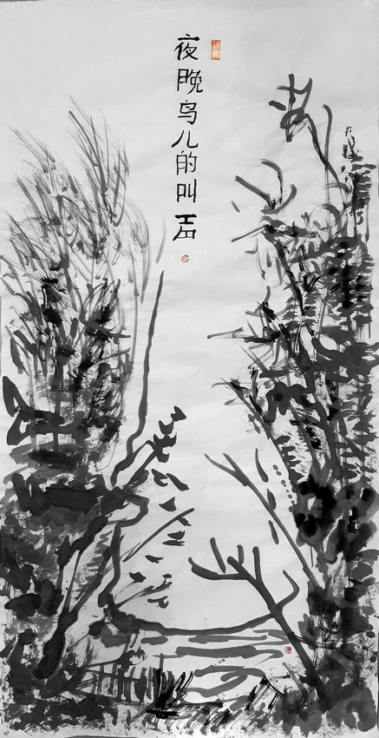
- Птицы ночной крик

夜晚鸟儿的叫声

Птицы ночной крик,
облаков через небо бег,
омута темного муть,
или воздух после грозы, —
вот в чем я вижу суть
учения Лао-цзы.
И как же может не быть
правильным этот путь?

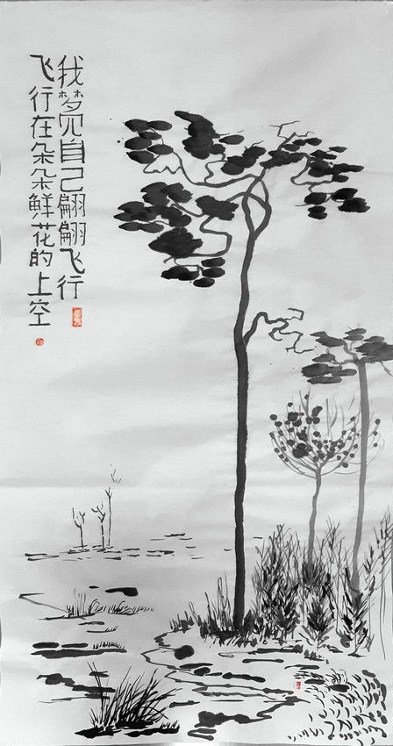
- Мне снился тихий полет
над цветами цветов.

我梦见自己翩翩飞行，
飞行在朵朵鲜花的上空。

В полдень в центре большого луга
один я на этом свете!
Гляжу, как бабочка вьется
над цветами цветов.
"А что, если это уснувший в полдень
поэт и философ иного мира?
Как бы хотел я с ним
перекинуться парой слов!"
С мыслью такой я лег на цветы цветов,
и не заметил, как сам уснул.
Мне снился тихий полет
над цветами цветов.
Мне слышался тихий голос:
"Как бы хотел я с ним
перекинуться парой слов!"

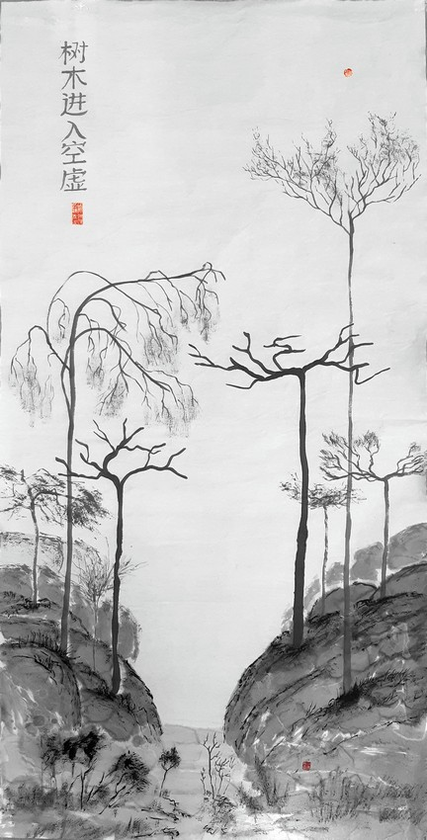
- Деревья уходят в пустоту

树木进入空虚

В тумане светлом деревья из пустоты
Выходят на край земли.

В тумане светлом увидишь детство.
Увидеть его нельзя!

В тумане светлом любовь безответна.
Была ли она, была?

В тумане светлом деревья в пустоту
Уходят с края земли.

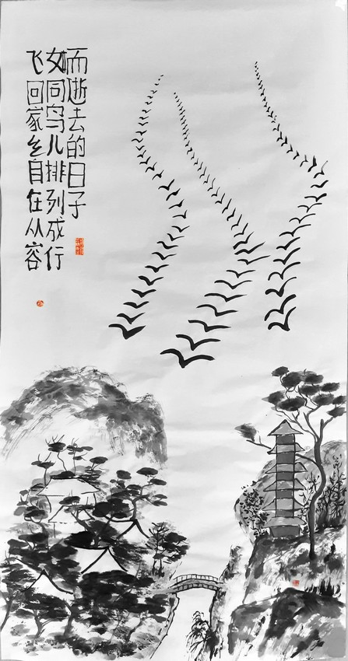
- ушедшие дни словно птицы
чередою летят домой

而逝去的日子
如同鸟儿 排列成行
飞回家乡自在从容

Простыми словами хотел я жизнь описать,
но рука замерла над бумагой,
бумага осталась белой как небо,
в котором ушедшие дни словно птицы
чередою летят домой.

Друзей вдохновенные лица.
Лугов и лесов покой.
Прочитанных книг страницы.
И листья дерев над рекой.
И горных вершин гробницы,
Твоё молчанье и голос твой.
Прикосновенье руки.
Течение тихой реки.
Разноголосые города.
Перекликающиеся года.
Лето, осень, зима, весна.
Вид из окна.
Число «пи».
Список чего купить.
Силлогизм Аристотеля.
Соседка тётя Мотя.
Из детства девочка Люба.
Встреча у старого дуба.
Семантика слова «нет».
Кулёк шоколадных конфет.
Формула Вейерштрасса.
Старая лыжная трасса.
Кашляющий Чехов.
Звук чьего-то смеха.
Все слова на «ю».
Я вспоминаю.

Только сына, что раньше меня ушёл,
не вспоминаю — ведь чтоб вспоминать,
нужно хоть раз забыть.
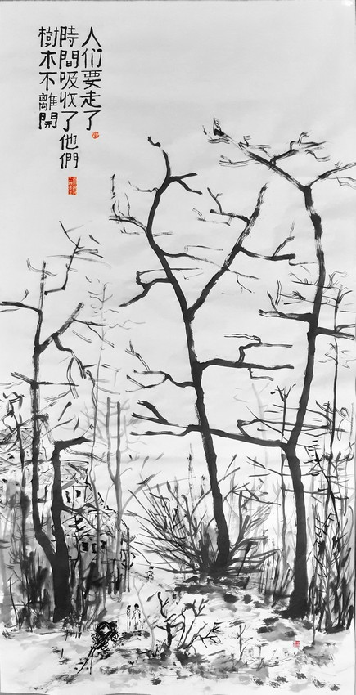
- Люди уходят
Время их поглощает
Деревья не уходят

人们要走了
時間吸收了他們
樹木不離開

